

**NAMA :**

**NO. :**

**KELAS :**



**DISUSUN OLEH**

**UMI YASIFUN | 4301416030**

**DOSEN PEMBIMBING**

**AGUNG TRI PRASETYA, S.Si., M.Si**

**LARUTAN PENYANGA**

**MODEL *DISCOVERY LEARNING***

**BAHAN AJAR DIGITAL**

**UNIVERSITAS NEGERI SEMARANG**

**KATA PENGANTAR**

**Puji syukur kehadirat Allah SWT karena berkat rahmat dan hidayah-Nya Bahan Ajar Digital ini dapat terselesaikan dengan baik. Bahan ajar digital ini dikembangkan dengan tujuan membantu guru dalam menerapkan model *discovery learning* pada pembelajaran larutan penyangga. Serta berperan membantu peserta didik lebih aktif dalam pembelajaran.**

**Sampai saat ini, buku-buku kimia yang digunakan sebagai sumber belajar dengan menerapkan model *discovery learning* masih kurang. Sementara itu, tuntutan pada kurikulum 2013, peserta didik dituntut aktif. *Discovery learning* adalah salah satu model pembelajaran yang dapat membuat peserta didik berperan aktif dalam pembelajaran.**

**Penulis mengucapkan terima kasih kepada semua pihak yang telah membantu dan mendukung proses pembuatan bahan ajar digital ini. Semoga dengan adanya bahan ajar digital ini dapat lebih bermanfaat bagi guru dan peserta didik dalam pembelajaran.**

**Semarang, 2 Januari 2020**

**Penulis**

**1. STIMULASI,** berisi bacaan atau gambar atau video yang berfungsi memancing peserrta didik memunculkan pertanyaan.

**2. IDENTIFIKASI MASALAH,** peserta didik menuliskan masalah yang didapat dari stimulus. Masalah yang dituliskan harus sesuai dengan tujuan pembelajaran. Dalam bahan ajar digital ini juga disediakan pertanyaan yang diharapkan muncul.

**3. PENGUMPULAN DATA,** ruang bagi peserta didik untuk mencari referensi, disediakan pula link berisi materi dan video. Peserta didik melengkapi beberapa data kosong.

**4. PENGOLAHAN DATA,** pertanyaan yang telah dituliskan oleh peserta didik kemudian dijawab disini, berdasarkan hasil studi literatur yang telah dicari.

**Bahan ajar digital ini tidak hanya berisi materi mengenai Larutan Penyangga, namun juga dibuat berdasarkan sintak *Discovery Learning* yaitu: stimulasi, identifikasi masalah, pengumpulan data, pengolahan data, pembuktian, dan kesimpulan. Bahan ajar ini dilengkapi dengan LKPD yang dapat diunduh dari link yang terdapat pada bahan ajar digital ini. Selain itu juga terdapat video untuk melengkapi materi pembelajaran sehingga pembelajaran menjadi lebih menarik. Berikut untuk keterangan isi bahan ajar.**

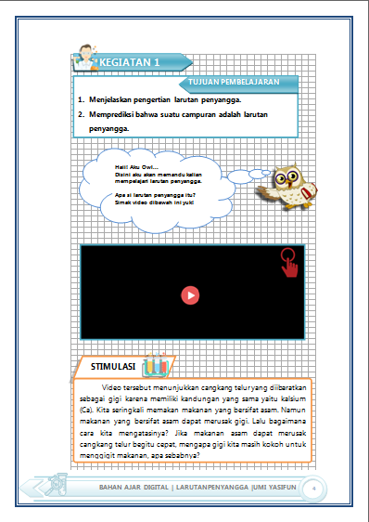 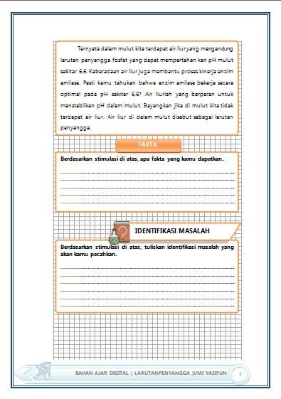

**PANDUAN BAGI PENGGUNA**

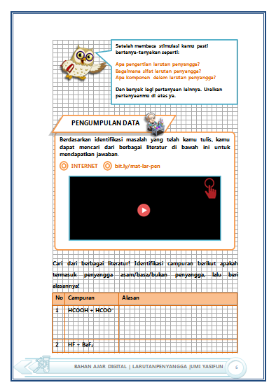 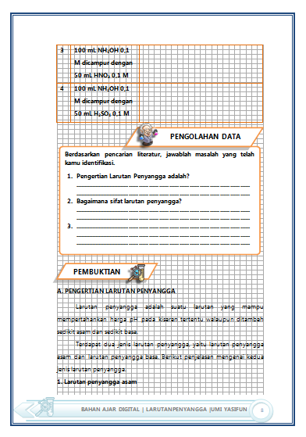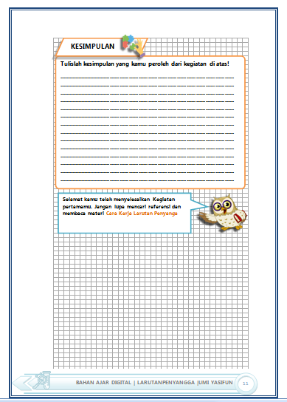

**5. PEMBUKTIAN,** bagian ini disajikan materi sesuai dengan tujuan pembelajaran.

**6. KESIMPULAN,** peserta didik menyimpulkan pembelajaran sesuai tujuan pembelajaran.



**Bahan ajar digital dilengkapi LKPD yang terdiri dari 4 kegiatan. LKPD dapat diunduh melalui link berikut:**

**bit.ly/LKPD-FILL**

**DOWNLOAD LKPD**

**DAFTAR ISI**

**SAMPUL.................................................i**

**KATA PENGANTAR .........................................ii**

**PANDUAN BAGI PENGGUNA........................iii**

**DOWNLOAD LKPD...........................................v**

**DAFTAR ISI.......................................................vi**

**LARUTAN PENYANGGA...................................1**

**PETA KONSEP...................................................2**

**KEGIATAN 3..........................22**

**STIMULASI ....................................22**

**IDENTIFIKASI MASALAH..............24**

**PENGUMPULAN DATA.................25**

**PENGOLAHAN DATA....................27**

**PEMBUKTIAN.................................27**

**KESIMPULAN.................................34**

**KEGIATAN 2..........................11**

**STIMULASI ....................................11**

**IDENTIFIKASI MASALAH..............13**

**PENGUMPULAN DATA.................13**

**PENGOLAHAN DATA................... 16**

**PEMBUKTIAN................................ 17**

**KESIMPULAN.................................21**

**KEGIATAN 1............................4**

**STIMULASI ......................................4**

**IDENTIFIKASI MASALAH................5**

**PENGUMPULAN DATA...................6**

**PENGOLAHAN DATA......................7**

**PEMBUKTIAN..................................7**

**KESIMPULAN...................................9**

**DAFTAR PUSTAKA...............................44**

**KEGIATAN 4..........................36**

**STIMULASI ....................................36**

**IDENTIFIKASI MASALAH..............37**

**PENGUMPULAN DATA.................38**

**PENGOLAHAN DATA....................39**

**PEMBUKTIAN................................40**

**KESIMPULAN.................................43**



**LARUTAN PENYANGGA**



**KOMPETENSI DASAR**

**3.12 Menganalisis peran larutan penyangga dalam tubuh makhluk hidup.**

* 1. **Merancang, melakukan, dan menyimpulkan serta menyajikan hasil percobaan untuk menentukan sifat larutan penyangga.**



**INDIKATOR PENCAPAIAN KOMPETENSI**

1. **Menjelaskan pengertian larutan penyangga**
2. **Merancang percobaan untuk menentukan sifat larutan penyangga.**
3. **Memprediksi bahwa suatu campuran adalah larutan penyangga**
4. **Menganalisis prinsip kerja larutan penyangga pada penambahan sedikit asam, sedikit basa, atau pengenceran.**
5. **Menentukan pH larutan penyangga**
6. **Menjelaskan peran larutan penyangga dalam makhluk hidup dan kehidupan sehari-hari.**
7. **Menyimpulkan sifat larutan penyangga**



**TUJUAN PEMBELAJARAN**

**Setelah mempelakari larutan penyangga, peserta didik diharapkan dapat:**

1. **Menjelaskan pengertian larutan penyangga**
2. **Merancang percobaan dan menentukan sifat larutan penyangga.**
3. **Memprediksi bahwa suatu campuran adalah larutan penyangga**
4. **Menganalisis prinsip kerja larutan penyangga pada penambahan sedikit asam, sedikit basa, atau pengenceran.**
5. **Menentukan pH larutan penyangga.**
6. **Menjelaskan peran larutan penyangga dalam makhluk hidup dan kehidupan sehari-hari.**
7. **Menyimpulkan sifat larutan penyangga**
8. kehidupan sehari-hari.



**PETA KONSEP**

**LARUTAN PENYANGGA**

**PENGERTIAN**

**PRINSIP KERJA**

**PERHITUNGAN pH**

**PERAN LARUTAN PENYANGGA**



1. **Menjelaskan pengertian larutan penyangga.**
2. **Memprediksi bahwa suatu campuran adalah larutan penyangga.**
3. **Melakukan percobaan untuk menentukan sifat larutan penyangga.**

**TUJUAN PEMBELAJARAN**

**KEGIATAN 1**

**Haii! Aku Owl...  
Disini aku akan memandu kalian mempelajari larutan penyangga.**

**Apa si larutan penyangga itu?  
Simak video berikut yuk!**









**STIMULASI**

Video tersebut menunjukkan cangkang telur yang diibaratkan sebagai gigi karena memiliki kandungan yang sama yaitu kalsium (Ca). Kita seringkali memakan makanan yang bersifat asam. Namun makanan yang bersifat asam dapat merusak gigi. Lalu bagaimana cara kita mengatasinya? Jika makanan asam dapat merusak cangkang telur begitu cepat, mengapa gigi kita masih kokoh untuk menggigit makanan, apa sebabnya?

Ternyata dalam mulut kita terdapat air liur yang mengandung larutan penyangga fosfat yang dapat mempertahan kan pH mulut

cangkang telur begitu cepat, mengapa gigi kita masih kokoh untuk menggigit makanan, apa sebabnya?

Ternyata dalam mulut kita terdapat air liur yang mengandung larutan penyangga fosfat yang dapat mempertahan kan pH mulut sekitar 6,6. Keberadaan air liur juga membantu proses kinerja enzim amilase. Pasti kamu tahukan bahwa enzim amilase bekerja secara optimal pada pH sekitar 6,6? Air liurlah yang berperan untuk menstabilkan pH dalam mulut. Bayangkan jika di mulut kita tidak terdapat air liur. Air liur di dalam mulut disebut sebagai larutan penyangga.

**FAKTA**

**Berdasarkan stimulasi di atas, apa fakta yang kamu dapatkan.**

.........................................................................................................................................................................................................................................................................................................................................................................................................................................................................................................................................................................................................................................................................................................................................................................................................................................................................



**IDENTIFIKASI MASALAH**

**Berdasarkan stimulasi di atas, tuliskan identifikasi masalah yang akan kamu pecahkan.**

.........................................................................................................................................................................................................................................................................................................................................................................................................................................................................................................................................................................................................................................................................................................................................................................................................................................................................



**Setelah membaca stimulasi kamu pasti bertanya-tanyakan seperti:**

**Apa pengertian larutan penyangga?  
Bagaimana sifat larutan penyangga?  
Apa komponen dalam larutan penyangga?**

**Dan banyak lagi pertanyaan lainnya. Uraikan pertanyaanmu di atas ya.**

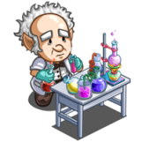

**PENGUMPULAN DATA**

**Berdasarkan identifikasi masalah yang telah kamu tulis, kamu dapat mencari dari berbagai literatur di bawah ini untuk mendapatkan jawaban**.

**INTERNET**

**bit.ly/mat-lar-pen**

**Lakukankan praktikum untuk menjawab pertanyaanmu sesuai panduan di bawah ini. Kamu bisa mengunduh panduannya di bawah ini.**

**bit.ly/panduan**



**PENGOLAHAN DATA**

**Berdasarkan pencarian literatur, jawablah masalah yang telah kamu identifikasi.**

1. **Pengertian Larutan Penyangga adalah? ..................................................................................................................................................................................................................**
2. **Bagaimana sifat larutan penyangga?**

**.........................................................................................................**

**.........................................................................................................**

1. **.........................................................................................................**

**.........................................................................................................**

**.........................................................................................................**



**PEMBUKTIAN**

**A. PENGERTIAN LARUTAN PENYANGGA**

Larutan penyangga adalah suatu larutan yang mampu mempertahankan harga pH pada kisaran tertentu walaupun ditambah sedikit asam dan sedikit basa.

Terdapat dua jenis larutan penyangga, yaitu larutan penyangga asam dan larutan penyangga basa. Berikut penjelasan mengenai kedua jenis larutan penyangga.

**1. Larutan penyangga asam**

Larutan penyangga asam Mengandung komponen asam lemah dan basa konjugasinya.

Larutan penyangga asam dapat dibuat dengan mekanisme:

a. Mencampurkan asam lemah dengan garam konjugasinya (garam yang mengandung ion konjugasi dari asam lemah) yang berasal dari basa kuat. Perhatikan contoh berikut:

- Larutan CH3COOH + larutan CH3COONa

(komponen buffernya adalah CH3COOH dan CH3COO−)

- Larutan H2CO3 + larutan NaHCO3

(komponen buffernya adalah H2CO3 dan HCO3−)

b. Mencampurkan asam lemah dengan basa kuat dimana asam lemah dibuat berlebih. Sisa asam lemahnya akan bercampur dengan basa konjugasinya dari garam menghasilkan penyangga asam.

Perhatikan contoh berikut ini : 100 mL larutan CH3COOH 0,1 M + 50 mL larutan NaOH 0,1 M, Maka akan terjadi reaksi secara stoikiometri:

CH3COOH(aq) + NaOH(aq) ⟶ CH3COONa(aq) + H2O(l)

Mula-mula: 10 mmol 5 mmol

Reaksi: 5 mmol 5 mmol 5 mmol 5 mmol

Sisa: 5 mmol - 5 mmol 5 mmol

Sisa asam CH3COOH akan membentuk larutan penyangga dengan basa konjugasinya, CH3COO− yang berasal dari garam CH3COONa.

**2. Larutan penyangga basa**

Larutan penyangga basa mengandung komponen basa lemah dan asam konjugasinya. Larutan penyangga basa dapat dibuat dengan mekanisme :

a. Mencampurkan basa lemah dengan garamnya yang berasal dari asam kuat. Perhatikan contoh berikut:

- Larutan NH3+ Larutan NH4Cl

(komponen buffernya adalah NH3 dan NH4+)

b. Mencampurkan basa lemah dengan asam kuat di mana basa lemah dibuat berlebih. Sisa basa lemahnya akan bercampur dengan basa konjugasinya yang berasal dari garam menghasilkan buffer.

Perhatikan contoh berikut: 100 mL larutan NH4OH 0,1 M dicampur dengan 50 mL larutan HCl 0,1 M, Maka akan terjadi reaksi secara stoikiometri:

NH4OH(aq) + HCl(aq)  ⟶ NH4Cl(aq) + H2O(l)

Mula-mula: 10 mmol 5 mmol

Reaksi: 5 mmol 5 mmol 5 mmol 5 mmol

Sisa: 5 mmol - 5 mmol 5 mmol

Sisa basa NH3 akan membentuk larutan penyangga dengan asam konjugasinya, NH4+ yang berasal dari garam NH4Cl yang terbentuk.



**KESIMPULAN**

**Selamat kamu telah menyelesaikan Kegiatan pertamamu. Jangan lupa mencari referensi dan membaca materi Cara Kerja Larutan Penyanga**

**Tulislah kesimpulan yang kamu peroleh dari kegiatan di atas!**

**............................................................................................................................................................................................................................................................................................................................................. ....................................................................................................................................................................................................................................................................................................................................................................................................................................................................................................................................................................................................................................................................................................................................................................................................................................................................................................................................................................................................................................... .............................................................................................................................................................................................................................................................................................................................................**



**Cari dari berbagai literatur! Identifikasi campuran berikut apakah termasuk penyangga asam/basa/bukan penyangga, lalu beri alasannya!**

**Kegiatan Mandiri**

|  |  |  |
| --- | --- | --- |
| **No** | **Campuran** | **Alasan** |
| **1** | **HCOOH + HCOO−** |  |
| **2** | **HF + BaF2** |  |
| **3** | **HCl + NaCl** |  |
| **4** | **NH4OH + NH4Cl** |  |
| **5** | **NaOH + Na+** |  |



**Menganalisis prinsip kerja larutan penyangga pada penambahan sedikit asam, sedikit basa, atau pengenceran.**

**TUJUAN PEMBELAJARAN**

**KEGIATAN 2**

**Haii!**

**Selamat menyelesaikan tantangan di Kegiatan 2.**





**STIMULASI**

Cairan darah mengandung asam lemah H2CO3 dan basa konjugatnya: HCO3– (dari garam NaHCO3 dan KHCO3). Kedua spesi ini bertanggung jawab dalam mempertahankan pH cairan darah agar sel darah merah bekerja secara optimal. Jika seseorang meminum sedikit asam atau basa, seperti air jeruk atau minuman bersoda maka minuman tersebut akan terserap oleh darah. Kemudian, cairan darah akan mempertahankan pH-nya dari gangguan asam atau basa yang dimakan atau diminum seseorang. Jika cairan darah tidak memiliki sifat penyangga maka akan bersifat asam, yang tentunya mengganggu kinerja darah. Akan tetapi, karena cairan darah memiliki sifat penyangga, penambahan sedikit asam atau basa tidak mengubah pH cairan darah sehingga kinerja darah tetap optimal pada pH sekitar 7,4. Air laut juga memiliki sifat penyangga yang berasal dari garam-garam dan udara yang terlarut dalam air laut. Di dalam air laut terkandung garam-garam natrium,

kalium, magnesium, dan kalsium dengan anion-anion seperti klorida, sulfat, karbonat, dan fosfat. Sifat penyangga air laut dapat berasal dari NaHCO3 dan gas CO2 dari udara yang terlarut. Di dalam air laut, gas CO2 terlarut dan bereaksi dengan air membentuk asam karbonat. Persamaan reaksinya sebagai berikut.

H2O(l) + CO2(*g*) ⇌ H2CO3(*aq*)

Oleh karena asam karbonat adalah asam lemah dan dalam air laut terkandung garam natrium hidrogen karbonat maka kedua senyawa itu akan membentuk larutan penyangga, melalui reaksi kesetimbangan:

H2CO3(*aq*) ⇌ HCO3–(*aq*) + H+(*aq*)

Konsentrasi H2CO3 berasal dari gas CO2 terlarut dan konsentrasi HCO3– berasal dari garam yang terkandung dalam air laut. Jika air hujan yang umumnya besifat asam tercurah ke laut atau air dari sungai-sungai mengalir ke laut dengan berbagai sifat asam dan basa maka sifat asam dan basa itu tidak akan mengubah pH air laut. Dengan kata lain, pH air laut relatif tetap.

**FAKTA**

**Berdasarkan stimulasi di atas, apa fakta yang kamu dapatkan.**

................................................................................................................................................................................................................................................................................................................................................................................................................................................................................................................................................................................................................................................................................................................................................................................................................................................................................................................................................................................................................................................................................................................................................................



**IDENTIFIKASI MASALAH**

**Berdasarkan stimulasi di atas, tuliskan identifikasi masalah yang akan kamu pecahkan.**

.........................................................................................................................................................................................................................................................................................................................................................................................................................................................................................................................................................................................................................................................................................................................................................................................................................................................................



**Setelah membaca stimulasi pertayaan yang diharapkan muncul salah satunya bagaimana prinsip atau cara kerja larutan penyangga?**

**Namun kamu juga dapat menuliskan pertanyaan lainnya.**



**PENGUMPULAN DATA**

**Berdasarkan identifikasi masalah yang telah kamu tulis, kamu dapat mencari dari berbagai literatur di bawah ini untuk mendapatkan jawaban**.

**INTERNET bit.ly/mat-lar-pen**



**Cari dari berbagai literatur untuk melegkapi informasi berikut!**

1. Larutan penyangga asam yang mengandung CH3COOH dan CH3COO–apabila ditambahkan sedikit larutan asam, basa maupun diencerkan akan memiliki pH yang tidak jauh berbeda dari pH awal. Mengapa demikian?

|  |
| --- |
| **Penambahan Asam** |
| Penambahan asam (H+) pada larutan penyangga CH3COOH/ CH3COO– akan menghasilkan reaksi seperti di bawah ini:   __________(aq) + H+(aq) ⇌ _________(aq)  Ion H+ yang ditambahkan akan bereaksi dengan_________________ membentuk molekul _____________. Akibatnya ion CH3COO–  (berkurang/ bertambah, coret salah satu) dan molekul CH3COOH akan (berkurang/ bertambah, coret salah satu). Sehingga menyebabkan pH (berubah/ relatif tetap, coret salah satu). CH3COO– di dalam larutan berasal dari asam lemah dan garamnya. |
| **Penambahan Basa** |
| Penambahan basa (OH–) akan menghasilkan reaksi seperti dibawah ini:   ____________(aq) + OH–(aq) ⇌ ____________(aq) + H2O(l)  Ion OH–(basa) akan bereaksi dengan ion _______________  membentuk _________. Konsentrasi ion H+ akan (berkurang/ bertambah, coret salah satu) dan molekul H2O akan (berkurang/ bertambah, coret salah satu) sehingga menyebabkan reaksi setimbang. sehingga pH (berubah/relatif tetap, coret salah satu). |

|  |
| --- |
| **Pengenceran** |
| H2O terurai sedikit sekali menjadi _____ dan _______. Kontribusi ion tersebut terlalu kecil sehingga dapat diabaikan. |

1. Larutan penyangga basa yang mengandung NH3 dan NH4+apabila ditambahkan sedikit larutan asam, basa maupun diencerkan akan memiliki pH yang tidak jauh berbeda dari pH awal. Mengapa demikian?

|  |
| --- |
| **Penambahan Asam** |
|  |
| **Penambahan Basa** |
|  |
| **Pengenceran** |
|  |



**Bagus sekali, kamu telah melalui setengah dari Kegiatan 2**



**PENGOLAHAN DATA**

**Berdasarkan pencarian literatur, jawablah masalah yang telah kamu identifikasi.**

1. **Bagaimana cara kerja larutan penyangga? ..................................................................................................................................................................................................................**
2. **Bagaimana larutan penyangga dapat mempertahankan harga pH?**

**.........................................................................................................**

**.........................................................................................................**

1. **.........................................................................................................**

**.........................................................................................................**

**.........................................................................................................**

**.........................................................................................................**



**PEMBUKTIAN**

**Cara Kerja Larutan Penyangga**

Cara kerja larutan penyangga menjelaskan mengapa pH penyangga mampu mempertahankan pH-nya saat ditambahkan sedikit asam kuat, basa kuat maupun air. Telah diketahui sebelumnya bahwa larutan penyangga terdiri dari 2 komponen, yaitu asam/basa lemah dengan pasangan konjugasinya. Dimana komponen-komponen tersebut menyebabkan larutan penyangga dapat mengikat ion H+ ataupun ion OH−. Untuk dapat lebih memahami prinsip kerja larutan penyangga, maka perhatikan gambar berikut.

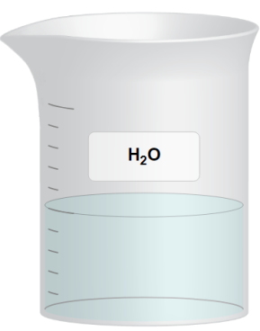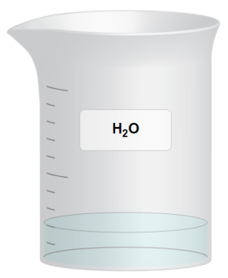

**HCl 0,01 M**

**+ =**

pH 7 pH 2

Gambar. 1 penambahan asam kuat sebanyak 20 mL pada air murni

Basa konj.

Asam lemah



**HCl 0,01 M**

**HF/F−**

**HF/F−**

**+ =**

Penyangga pH 4,66

Gambar. 2 Penambahan asam kuat sebanyak 20 mL pada larutan penyangga HF/F−

Berdasarkan gambar di atas, dapat diketahui bahwa penambahan HCl 0,01 M menyebabkan pH air murni turun drastis dari 7,0 menjadi 2,0. Sementara untuk pH larutan penyangga HF/F− tidak banyak berubah, nilainya hanya berkurang sedikit dari 4,74 menjadi 4,66. Mengapa hal ini dapat terjadi? Larutan penyangga HF/F− mengandungkomponen asam lemah HF dan basa konjugasinya yaitu F−. Jika HCl ditambahkan ke dalam larutan tersebut, maka ion H+ dari HCl akan dinetralisir oleh basa konjugasi F− membentuk HF yang merupakan komponen dari larutan penyangga, sehingga pH relatif sama.

Bagaimana jika asam kuat HCl diganti dengan basa kuat NaOH? Untuk dapat memahaminya coba perhatikan gambar berikut.



**NaOH 0,01 M**

**HCl 0,01 M**

**+ =**

pH 7 pH 2

Gambar. 3 penambahan basa sebanyak 20 mL kuat pada air murni

Asam lemah



Basa konj.

**NaOH 0,01 M**

**HF/F−**

**HF/F−**

**+ =**

Penyangga pH 4,66

Gambar. 4 Penambahan asam kuat sebanyak 20 mL pada larutan penyangga HF/F−

Berdasarkan gambar di atas, dapat diketahui bahwa penambahan NaOH 0,01 M menyebabkan pH air murni naik drastis dari 7,0 menjadi 12,0. Sementara untuk pH larutan penyangga HF/F− tidak banyak berubah, nilainya hanya bertambah sedikit dari 4,74 menjadi 4,82. Mengapa hal ini dapat terjadi? Larutan penyangga HF/F− mengandung komponen asam lemah HF dan basa konjugasinya yaitu F−. Jika NaOH ditambahkan ke dalam larutan tersebut, maka ion OH− dari NaOH akan dinetralisir oleh asam lemah HF membentuk NaF atau F− yang merupakan komponen dari larutan penyangga.

Pada bagian ini, akan dibahas cara kerja larutan penyangga asam maupun penyangga basa terhadap penambahan zat dari luar.

1. Larutan penyangga asam

Untuk dapat memahami reaksi yang terjadi jika larutan penyangga asam ditambahkan sedikit asam, sedikit basa, dan pengenceran, maka kita perlu untuk terlebih dahulu memahami reaksi kesetimbangan larutan penyangga asam HA/A−, reaksi ionisasinya adalah sebagai berikut:

HA (aq) ⇌ A− (aq) + H+(aq)

1. Ditambah sedikit asam kuat

Setelah penambahan asam (H+) pada larutan penyangga HA/A− akan menghasilkan reaksi seperti di bawah ini:

A− (aq) + H+(aq) ⇌ HA(aq)

Ion H+ yang ditambahkan akan bereaksi dengan ion A− membentuk molekul HA. Akibatnya ion A−  berkurang dan molekul HA akan bertambah, maka akan terjadi kesetimbangan pada reaksi diatas. Sehingga menyebabkan pH relatif tetap. Ion A– di dalam larutan berasal dari asam lemah dan garamnya.

1. Ditambah sedikit basa kuat

Penambahan basa (OH–) akan menghasilkan reaksi seperti dibawah ini:   
 H+aq) + OH–(aq) ⇌ H2O(l)

Ion OH–(basa) akan bereaksi dengan ion H+ membentuk H2O. Konsentrasi ion H+ akan berkurang dan molekul H2O akan bertambah sehingga menyebabkan reaksi setimbang, maka pH relatif tetap.

1. Ditambah sedikit H2O

H2O terurai sedikit sekali menjadi H+ dan OH−. Kontribusi ion H+ dan OH− yang diberikan terlalu kecil sehingga dapat diabaikan.

2. Larutan penyangga basa

Reaksi kesetimbangan larutan penyangga basa B/BH+, adalah sebagai berikut:

B (aq) + H2O(l) ⇌ BH+ (aq) + OH−(aq)

1. Ditambah sedikit asam kuat

Ion H+ yang ditambahkan akan bereaksi dengan ion OH− membentuk molekul H2O. Akibatnya ion OH−  berkurang dan molekul H2O akan bertambah, maka akan terjadi kesetimbangan. Disamping itu penambahan ini menyebabkan berkurangnya komponen basa (B). Asam yang ditambahkan bereaksi dengan basa B membentuk ion BH+. Sehingga menyebabkan pH relatif tetap

H+(aq) + OH− (aq) ⟶ H2O(l)

B(aq) + H+ (aq)⟶BH+(aq)

1. Ditambah sedikit basa kuat

OH− dari basa kuat akan bereaksi dengan BH+ menghasilkan asam lemah B dan air. Penambahan yang terjadi akan menyebabkan penurunan BH+ dan kenaikan B sehingga akan terjadi kesetimbangan pada reaksi berikut:

BH+(aq)+ OH− (aq) ⟶ B(aq) + H2O(l)

Karena terjadi kesetimbangan, sehingga pH relatif tetap.

1. Ditambah sedikit H2O

HA+ terurai sedikit sekali menjadi H+ dan OH− yang diberikan terlalu kecil sehingga dapat diabaikan.



**KESIMPULAN**

**Tulislah kesimpulan yang kamu peroleh dari kegiatan di atas!**

**............................................................................................................................................................................................................................................................................................................................................. ....................................................................................................................................................................................................................................................................................................................................................................................................................................................................................................................................................................................................................................................................................................................................................................................................................................................................................................................................................................................................................................... .............................................................................................................................................................................................................................................................................................................................................**



**Selamat kamu telah menyelesaikan Kegiatan 2 selanjutnya jangan lupa mencari literatur dan membaca materi pH Larutan Penyangga.**



**Menentukan pH larutan penyangga.**

**TUJUAN PEMBELAJARAN**

**KEGIATAN 3**

**Kegiatan 3 ini kamu mulai dihadapkan dengan angka-angka.**

**Pasti seru!**





**STIMULASI**

Telah diketahui sebelumnya bahwa larutan penyangga terdiri dari 2 komponen, yaitu asam/basa lemah dengan pasangan konjugasinya. Dimana komponen-komponen tersebut menyebabkan larutan penyangga dapat mengikat ion H+ ataupun ion OH−. Untuk dapat lebih memahami prinsip kerja larutan penyangga, maka perhatikan gambar berikut.

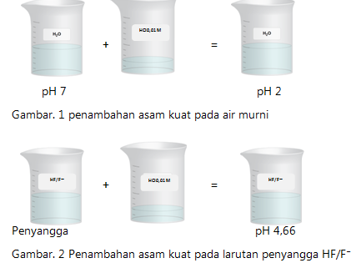

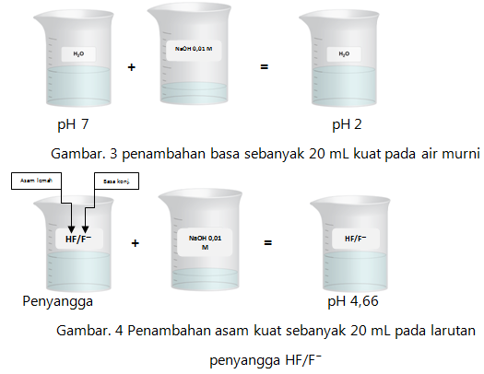

Berdasarkan gambar di atas, dapat diketahui bahwa penambahan NaOH 0,01 M menyebabkan pH air murni naik drastis dari 7,0 menjadi 12,0. Sementara untuk pH larutan penyangga HF/F− tidak banyak berubah, nilainya hanya bertambah sedikit dari 4,74 menjadi 4,82. Mengapa hal ini dapat terjadi? Larutan penyangga HF/F− mengandung komponen asam lemah HF dan basa konjugasinya yaitu F−. Jika NaOH ditambahkan ke dalam larutan tersebut, maka ion OH− dari NaOH akan dinetralisir oleh asam lemah HF membentuk NaF atau F− yang merupakan komponen dari larutan penyangga.

**FAKTA**

**Berdasarkan stimulasi di atas, apa fakta yang kamu dapatkan.**

................................................................................................................................................................................................................................................................................................................................................................................................................................................................................................................................................................................................................................................................................................................................................................................................................................................................................................................................................................................................................................................................................................................................................................



**IDENTIFIKASI MASALAH**

**Berdasarkan stimulasi di atas, tuliskan identifikasi masalah yang akan kamu pecahkan.**

.........................................................................................................................................................................................................................................................................................................................................................................................................................................................................................................................................................................................................................................................................................................................................................................................................................................................................



**Nah setelah mengetahui pengertian serta cara kerjanya kamu juga perlu tahu bagaimana cara menghitung pH-nya. Ayo tulis di kolom masalah seperti di bawah ini.**

**Bagaimana cara menghitung perubahan pH pada larutan penyangga?**



**PENGUMPULAN DATA**

**Berdasarkan identifikasi masalah yang telah kamu tulis, kamu dapat mencari dari berbagai literatur di bawah ini untuk mendapatkan jawaban**.

**INTERNET http://bit.ly/lar-pen**



**Lengkapilah informasi di bawah ini dengan referensi yang telah kamu cari.**

1. Terdapat larutan penyangga asam yang terdiri dari CH3COOH dengan CH3COONa.

Ionisasi yang terjadi : CH3COONa(aq) ⟶ _______(aq) + __________ (aq)

CH3COOH(aq) ⇌ __________(aq) + ____________ (aq)

Ka   = $\frac{\text{[ }\text{…} \text{] }}{\text{ [} \text{…} \text{ ]}}$

Ka $\text{[} \text{…} \text{ ]}$ = $\text{[ }\text{…}\text{ ] [ }\text{.}\text{..} \text{]}$

Maka konsentrasi ion H+  dalam larutan akan ditentukan oleh persamaan berikut:

[ H+]    =   Ka x

CH3COO− berasal dari ionisasi CH3COONa dan CH3COOH. Namun, karena CH3COOH merupakan asam lemah, maka CH3COO− dari ionisasi CH3COOH sangat sedikit, sehingga CH3COO− dianggap hanya berasal dari ionisasi garam saja.

[ H+]    =   Ka x

Di dalam satu larutan mengandung CH3COOH dan CH3COO− maka volume dari CH3COOH dan CH3COO− sama besar, sehingga :

[ H+]    =   Ka x

Sehingga, untuk larutan penyangga asam (terbentuk dari asam lemah dan basa konjugasinya), konsentrasi ion H+ dalam larutan ditentukan oleh persamaan:

**[ H+]    =   Ka x $\frac{\text{mmol} \text{…} }{\text{mmol } \text{…} }$**

1. Dengan analogi yang sama, untuk larutan penyangga basa (terbentuk dari basa lemah dan asam konjugasinya), konsentrasi ion OH− dalam larutan ditentukan oleh persamaan:

**[ OH−]    =   Kb x $\frac{\text{mmol }\text{…} }{\text{mmol } \text{…} }$**

pOH   = - log [ ... ]

Ph = 14 – ...



**Wah hasil kerjamu bagus sekali.**



**PENGOLAHAN DATA**

**Berdasarkan pencarian literatur, jawablah masalah yang telah kamu identifikasi.**

1. **Bagaimana cara menghitung perubahan pH pada larutan penyangga?**

**..................................................................................................................................................................................................................**

**.........................................................................................................**

**.........................................................................................................**

1. **.........................................................................................................**

**.........................................................................................................**

**.........................................................................................................**

**.........................................................................................................**

**.........................................................................................................**



**PEMBUKTIAN**

**pH Larutan Penyangga**

**1. Larutan Penyangga Asam**

Larutan penyangga asam berasal dari campuran asam lemah dengan basa konjugasinya. Untuk menurunkan rumusan dalam rangka menentukan pH larutan penyangga, dijelaskan mengunakan contoh senyawa. Perhatikan contoh berikut. Misalnya terdapat larutan penyangga asam yang terdiri dari CH3COOH dengan CH3COONa.

Ionisasi yang terjadi : CH3COONa(aq) ⟶ Na+(aq) + CH3COO− (aq)

CH3COOH(aq) ⇌ H+(aq) + CH3COO− (aq)

Ka   = $\frac{\text{[CH}\text{3}\text{COO}\text{-}\text{ ] [H}\text{+}\text{] }}{\text{ [ CH}\text{3}\text{COOH ]}}$

Ka $\text{[ CH}\text{3}\text{COOH ]}$ = $\text{[CH}\text{3}\text{COO}\text{-}\text{ ] [H}\text{+}\text{]}$

Maka konsentrasi ion H+  dalam larutan akan ditentukan oleh persamaan berikut:  
[ H+]    =   Ka x

CH3COO− berasal dari ionisasi CH3COONa dan CH3COOH. Namun, karena CH3COOH merupakan asam lemah, maka CH3COO− dari ionisasi CH3COOH sangat sedikit, sehingga CH3COO− dianggap hanya berasal dari ionisasi garam saja.

[ H+]    =   Ka x

Di dalam satu larutan mengandung CH3COOH dan CH3COO− maka volume dari CH3COOH dan CH3COO− sama besar, sehingga :

[ H+]    =   Ka x

Sehingga, untuk larutan penyangga asam (terbentuk dari asam lemah dan basa konjugasinya), konsentrasi ion H+ dalam larutan ditentukan oleh persamaan:

**[ H+]    =   Ka x $\frac{\text{mol asam lemah }}{\text{mol basa konjugasi}}$**

**CONTOH SOAL**

1. Hitunglah pH larutan penyangga berikut ini.

a. 50 mL HCOOH 0,1 M dicampur degan 50 mL HCOO− 0,1 M (Ka HCOOH = 10-5)

b. 50 mL HCOOH 0,1 M dicampur degann 50 mL Ba(HCOO)2 0,1 M (Ka HCOOH = 10-5)

2. Hitunglah pH campuran dari 100 mL HCOOH 0,1 M dengan 50 mL NaOH 0,1 M Jika Ka HCOOH = 10-5

Jawab:

1 a. mmol of HCOOH = M x V (mL) = 0.1 x 50 = 5 mmol

mmol of HCOO−  = M x V (mL) = 0.1 x 50 = 5 mmol

[ H+]    =   Ka x

[ H+]    =   10-5 x

[ H+]    =   5x10-6

­pH = - log [ H+]

­pH = - log [5x10-6]

­pH = 6 – log 5

2. mmol HCOOH = M x V (mL) = 0,1 x 100 = 10 mmol

mmol NaOH = M x V (mL) = 0,1 x 50 = 5 mmol

HCOOH(aq) + NaOH(aq) ⟶ HCOONa(aq) + H2O(l)

Mula-mula 10 mmol 5 mmol

Reaksi 5 mmol 5 mmol 5 mmol 5 mmol

sisa 5 mmol - 5 mmol 5 mmol

(Kondisi akhir reaksi menyisakan asam lemah dan terbentuk garam konjugasi, maka termasuk campuran penyangga asam)

[ H+]    =   Ka x

[ H+]    =   10-5 x

[ H+]    =   10-5

­pH = - log [ H+]

­pH = - log [10-5]

­pH = 5

**2. Larutan Penyangga Basa**

Dengan analogi yang sama, untuk larutan penyangga basa (terbentuk dari basa lemah dan asam konjugasinya), konsentrasi ion OH− dalam larutan ditentukan oleh persamaan:

**[ OH−]    =   Kb x $\frac{\text{mol basa lemah }}{\text{mol asam konjugasi}}$**

pOH   = - log [ OH−]

Ph = 14 – pOH

**CONTOH SOAL**

1. Hitunglah pH larutan penyangga berikut ini.

a. 50 mL NH4OH 0,1 M dicampur degan 50 mL NH4+ 0,1 M (Kb NH4OH = 1,8 x 10-5)

b. 50 mL NH4OH 0,1 M dicampur degann 50 mL (NH4OH)2SO4 0,1 M (Kb NH4OH =1,8 x 10-5)

2. Hitunglah pH campuran dari 100 mL NH4OH 0,1 M dengan 50 mL HCl 0,1 M (Kb NH4OH = 1,8 x 10-5)

Jawab:

1 a. mmol NH4OH = M x V (mL) = 0.1 x 50 = 5 mmol

mmol of NH4+= M x V (mL) = 0.1 x 50 = 5 mmol

[ OH−]    =   Kb x

[ OH−]    =  1,8 x 10-5 x

[ OH−]    =  1,8 x 10-5

pOH   = - log [ OH−]

pOH   = - log [1,8 x 10-5 ]

pOH   = 5- log 1,8

pH = 14 – (5-log1,8 ) = 9 + log 1,8

1 b. mmol NH4OH = M x V (mL) = 0,1 x 50 = 5 mmol

mmol (NH4OH)2SO4 = M x V (mL) = 0,1 x 50 = 5 mmol

mmol NH4+= 2 mmol (NH4OH)2SO4 = 2 x 5 = 10 mmol

[ OH−]    =   Kb x

[ OH−]    =   1,8 x 10-5 x

[ OH−]    =   1,8 x 10-5 x 5 x 10-1

[ OH−]    =   9 x 10-6

pOH   = - log [9x10-6 ]

pOH   = 6 - log 9

pH = 14 – (6 - log 5) = 8 + log 9

2. mmol NH4OH = M x V (mL) = 0,1 x 100 = 10 mmol

mmol HCl = M x V (mL) = 0,1 x 50 = 5 mmol

NH4OH(aq) + HCl(aq) ⟶ NH4Cl(aq) + H2O(l)

Mula-mula 10 mmol 5 mmol

Reaksi 5 mmol 5 mmol 5 mmol 5 mmol

sisa 5 mmol - 5 mmol 5 mmol

(Kondisi akhir reaksi menyisakan basa lemah dan terbentuk garam konjugasi, maka termasuk campuran penyangga basa )

[ OH−]    =   Kb x $\frac{\text{mol NH}\text{4}\text{OH }}{\text{mol NH}\text{4}\text{+}}$

[ OH−]    =   1,8 x 10-5 x

[ OH−]    =   1,8 x 10-5

pOH   = - log [1,8 x 10-5]

pOH   = 5 – log 1,8

pH = 14 – (5-log 1,8)= 9 + log 1,8

**CONTOH SOAL**

Larutan penyangga dibuat dari campuran 100 mL larutan NH3 0,1 M dan 100 mL larutan NH4Cl 0,1 M. Diketahui tetapan basa lemah adalah 1 x 10-5.

a. Tentukan pH larutan penyangga tersebut

b. Tentukan pH larutan jika ke dalamnya ditambahkan 1 mL HCl 0,1 M

c. Tentukan pH larutan jika ke dalamnya ditambah 1 mL NaOH 0,1 M

Jawaban

a. Larutan NH3 + NH4Cl adalah larutan penyangga basa

mol NH3 = 0,1 M x 100 mL = 10 mmol

NH4Cl = 0,1 M x 100 mL = 10 mmol

[ OH−]    =   Kb x

[ OH−]    =   1,8 x 10-5 x

[ OH−]    =   1,8 x 10-5

pOH = - log [ OH−]

pOH = - log [1,8 x 10-5]

pOH = 5- log 1,8

pH = 14- (5 – log 1,8)= 9 + log 1,8

b. HCl yang ditambahkan = 0,1 mmol, HCl akan bereaksi dengan komponen basa (NH3)

NH3 + H+ ⟶ NH4+

Mula-mula 10 mmol 0,1 mmol 10 mmol

Bereaksi 0,1 mmol 0,1 mmol 0,1 mmol

Akhir 9,9 mmol - 10,1 mmol

Pada keadaan akhir reaksi, mmol NH3 = 9,9 mmol

mmol NH4Cl= 10 + 0,1 mmol = 10,1 mmol

Larutannya masih bersifat penyangga karena masih terdapat NH3 dan NH4Cl.

[ OH−]    =   Kb x

[ OH−]    =   1,8 x 10-5 x

[ OH−]    =   1,8 x 10-5 x 0,98

[ OH−]    =   1,76 x 10-5

pOH = 5-log 1,76

pOH = 14 – (5-log 1,76)

pOH = 9 + log 1,76

c. NaOH yang ditambahkan = 0,1 mmol, NaOH bereaksi dengan komponen asam (NH4+)

NH4+ + OH− ⟶ NH3 + H2O

Mula-mula 10 mmol 0,1 mmol 10 mmol

Bereaksi 0,1 mmol 0,1 mmol 0,1 mmol 0,1 mmol

Akhir 9,9 mmol - 10,1 mmol 0,1 mmol

Pada keadaan akhir reaksi, mmol NH3 = 10 + 0,1 mmol = 10,1 mmol

mmol NH4Cl = 9,9 mmol

Larutannya masih bersifat penyangga karena masih terdapat NH3 dan NH4Cl.

[ OH−]    =   Kb x

[ OH−]    =   1,8 x 10-5 x

[ OH−]    =   1,8 x 10-5 x 1,02

[ OH−]    =   1,83 x 10-5

pOH = 5-log 1,83

pH = 9 + log 1,83



**KESIMPULAN**

**Tulislah kesimpulan yang kamu peroleh dari kegiatan di atas!**

**............................................................................................................................................................................................................................................................................................................................................. ....................................................................................................................................................................................................................................................................................................................................................................................................................................................................................................................................................................................................................................................................................................................................................................................................................................................................................................................................................................................................................................... .............................................................................................................................................................................................................................................................................................................................................**



**Selamat kamu telah menyelesaikan Kegiatan 3 selanjutnya coba soal-soal di bawah seperti contoh ya. Jangan lupa mencari referensi dan membaca materi Larutan Penyangga dalam kehidupan sehari-hari.**

1. Tuliskan rumusan untuk mencari [H+] pada campuran berikut:
   1. HCOOH + HCOO
   2. HCOOH + Ba(HCOO)2
2. Tuliskan rumusan untuk mencari [OH−] pada campuran berikut:
   1. NH4OH + NH4+
   2. NH4OH + (NH4)2SO4
3. Hitunglah pH larutan jika dicampurkan 600 mL HCN 0,01 M

**Kegiatan Mandiri**

dengan 100 mL KCN 0,01 M jika Ka HCN = 6 x 10-4

1. Hitunglah pH larutan jika dicampurkan 600 mL HCN 0,01 M dengan 100 mL Ba(CN)2 0,01 M jika Ka HCN = 6 x 10-4
2. Hitunglah pH campuran jika 200 mL larutan HF 0,1 M direaksikan dengan 100 mL larutan Ba(OH)2 0,025 M. Diketahui Ka HF = 2 x 10-5



**Menjelaskan peran larutan penyangga dalam makhluk hidup dan kehidupan sehari-hari.**

**TUJUAN PEMBELAJARAN**

**KEGIATAN 4**

**Hebat! Kamu hampir mencapai keseluruhan dari tujuan pembelajaran.**

**Ayo lanjutkan!**





**STIMULASI**

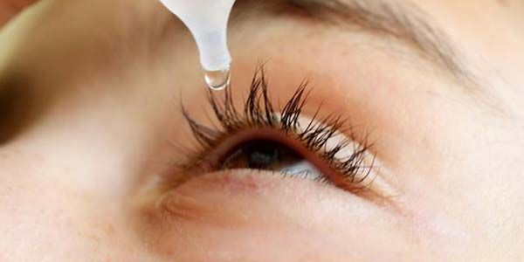

Obat tetes mata mengandung larutan penyangga yang berfungsi untuk menjaga pH mata agar tidak berubah ketika kelebihan ion hidrogen atau hidroksil akibat benda asing yang masuk ke dalam mata. Larutan penyangga yang biasa digunakan dalam obat mata diantaranya asam borat dan natrium borat. Salah satu produk lain yang terdapat larutan penyangga di dalamnya adalah minuman isotonik, yaitu asam sitrat (asam lemah) dan natrium sitrat (basa konjugasi). Minuman susu kemasan juga menggunakan larutan penyangga yang sama dengan minuman isotonik dalam komposisinya. Tujuan penambahan larutan penyangga dalam minuman isotonik dan susu kemasan adalah untuk menjaga pH produk

untuk menjaga pH produk tersebut dan mengurangi kemungkinan produk rusak akibat aktivitas mikroba.

**FAKTA**

**Berdasarkan stimulasi di atas, apa fakta yang kamu dapatkan.**

................................................................................................................................................................................................................................................................................................................................................................................................................................................................................................................................................................................................................................................................................................................................................................................................................................................................................................................................................................................................................................................................................................................................................................



**IDENTIFIKASI MASALAH**

**Berdasarkan stimulasi di atas, tuliskan identifikasi masalah yang akan kamu pecahkan.**

.........................................................................................................................................................................................................................................................................................................................................................................................................................................................................................................................................................................................................................................................................................................................................................................................................................................................................



**Setelah melihat video di atas diharapkan kamu dapat muncul suatu pertanyaan seperti:**

**Apa saja peranan larutan penyangga dalam kehidupan sehari-hari?**



**PENGUMPULAN DATA**

**Berdasarkan identifikasi masalah yang telah kamu tulis, kamu dapat mencari dari berbagai literatur di bawah ini untuk mendapatkan jawaban**.

**INTERNET http://bit.ly/lar-pen**



**Lengkapilah informasi di bawah ini dengan referensi yang telah kamu**

Peranan larutan penyangga dalam kehidupan sehari hari cukup banyak, baik dalam tubuh makhluk hidup maupun aplikasinya di bidang industri perhatikan beberapa contoh larutan penyangga alami dan sintetis berikut ini.

|  |  |  |
| --- | --- | --- |
| **No** | **Larutan Penyangga Alami** | **Penjelasan** |
|  |  |  |
|  |  |  |

|  |  |  |
| --- | --- | --- |
| **No** | **Larutan Penyangga Sintetik** | **Penjelasan** |
|  |  |  |



**Wah hasil kerjamu bagus sekali.**



**PENGOLAHAN DATA**

**Berdasarkan pencarian literatur, jawablah masalah yang telah kamu identifikasi.**

1. **Bagaimana peran larutan penyangga dalam kehidupan sehai-hari?**

**...............................................................................................................................................................................................................................................................**

**.........................................................................................................**

**.........................................................................................................**

1. **.........................................................................................................**

**.........................................................................................................**

**.........................................................................................................**

**.........................................................................................................**

**.........................................................................................................**

**.........................................................................................................**



**PEMBUKTIAN**

**LARUTAN PENYANGGA DALAM KEHIDUPAN SEHARI HARI**

Peranan larutan penyangga dalam kehidupan sehari hari cukup banyak, baik dalam tubuh makhluk hidup maupun aplikasinya di bidang industri perhatikan beberapa contoh larutan penyangga alami dan sintetis berikut ini.

1. **Larutan Penyangga Alami**
2. Larutan Penyangga dalam darah

Pada orang sehat pH darah tidak pernah berbeda lebih dari 0,2 satuan dari pH normal, yaitu 7,4. pH darah tidak boleh turun di bawah 7,0 ataupun di atas 7,8 karena akan berakibat fatal bagi tubuh. Untuk mempertahankannya darah memilki beberapa larutan penyangga alami yaitu hemoglobin ,H2COO3/HCO3− dan H2OPO4− atau HPO42−

1). Penyangga hemoglobin

Agar sel-sel dalam tubuh kita dapat berfungsi, diperlukan yang diperoleh memalui pernafasan dan di bawa ke seluruh sel tubuh. Transfortasi O2 oleh darah di dalm tubuh di gambarkan dengan reaksi kesetimbangan berikut.

HHb+ + O2 ⇌ H+ + HbO2−

Hemoglobin oksihemoglobin

Ion H+ akan diikat oleh ion HCO3− membentuk H2CO3 yang oleh enzim karbonat an hidrase terurai menjadi H2O dan CO2 pelepasan CO2 oleh paru paru mengakibatkan pengurangan H+ dalam darah, CO2 yang dihasilkan dalam jaringan sel diubah dalam enzim karbonat hidrase dalam darah menjadi H2CO3 yang segera terurai menghasilkan ion H+ dan CO32−. Selanjutnya, ion H+ diikat oleh basa konjugasi HBO2 menghasilkan O2 yang masuk kejaringan sel yang digunakan untuk reaksi metabolisme.

2). Penyangga karbonat

Penyangga ini terlibat untuk mengontrol pH darah agar perbandingan konsentrasi H2CO3: konsentrasi HCO3− adalah 1:20, agar dapat mempertahankan pH darah normal yaitu 7,4.

3). Penyangga Fosfat

H2PO4− atau HPO42− penyangga ini mengontrol pH darah terutama dalam sel, seperti ginjal. Ion H+ juga dikeluarkan dari tubuh oleh ginjal melalui pembentukan ion HPO42− dan dibuang sebagai garam dalam urin.

Tahukah kamu bahwa penyakit diabetes militus adalah salah satu penyebab asidosis (kondisi dimana pH darah dibawah pH normal). Penderita diabetes militus memilki kelebihan asam organik dalam darahnya, artinya konsentrasi H+ dalam darah naik (pH darah turun). Oleh karena itu, HBO2 dipaksa melepas O2 akibatnya, Hb tidak dapat mengedarkan O2 keseluruh tubuh.

Olahraga intensif yang dilakukan terlalu lama dapat mengakibatkan asi dosis sementara karena meningkatkan produksi ion bikarbonat. Sehingga pH darah turun. Para pendaki gunung dapat mengalami kondisi alkjalosis sementara (kondisi dimana pH darah di atas pH normal). Mengapa hal ini terjadi? Kadara O2 yang rendah digunung membuat pendaki bernafas lebih cepat. Akibatnya, terlalu banyak CO2 yang dilepas sehingga pH darah akan naik.

1. Larutan penyangga dalam air ludah

Larutan penyangga H2PO4−/HPO42− ternyata ditemukan dalam air ludah, yang berfungsi untuk menjaga pH mulut tetap 6,8 dengan cara menetralisir asam yang dihasilkan dalam fermentasi sisa makanan yang dapat merusak gigi.

1. **Larutan penyangga sintesis**
2. Larutan penyangga dalam biologi

Enzim dan bakteri memerlukan pH tertentu untuk aktifitasnya. pH tertentu dapat dibuat dalam bentuk campuran penyangga yang pH nya yang sesuai.

1. Larutan penyangga dalam Industri

Larutan penyangga juga digunakan pada elektroplating (penyepuhan), penanganan limbah dan proses fotografi.

1. Larutan Penyangga dalam Farmasi

Perubahan pH larutan obat dapat merusak komposisi, fungsi, dan efektifitas efek tersebut. Oleh karena itu, obat-obatan dalam bentuk larutarn seringkali bertindak sebagai sistem penyangga bagi obat itu sendiri untuk mempertahankan agar larutan tetap berada dalam trayek pH tertentu.



**KESIMPULAN**

**Tulislah kesimpulan yang kamu peroleh dari kegiatan di atas!**

**............................................................................................................................................................................................................................................................................................................................................. ....................................................................................................................................................................................................................................................................................................................................................................................................................................................................................................................................................................................................................................................................................................................................................................................................................................................................................................................................................................................................................................... .............................................................................................................................................................................................................................................................................................................................................**



**Selamat kamu telah menyelesaikan keseluruhan dalam larutan penyangga. Jangan lupa untuk selalu membaca kembali.**

**Video Review**

1. **Johan, J. M. C., Rachmawati, M. 2006. *Kimia 2 SMA dan MA Kelas XI.* Jakarta: Erlangga.**
2. **Sunarya, Y., Setiabudi, A. 2009. *Mudah dan Aktif Belajar Kimia*. Jakarta: Departemen Pendidikan Nasional.**
3. **Utami, B., Nugroho, A., Mahardiani, L., Yamtinah, S., Mulyani, B. 2009. *Kimia untuk SMA/MA Kelas XI Program Ilmu Alam.* Jakarta: Departemen Pendidikan Nasional.**
4. **Suwardi., Soebiyanto., Widiasih, T. E. 2009. *Panduan Pembelajarana Kimia untuk SMA/MA Kelas XI.* Jakarta: Departemen Pendidikan Nasional.**

**DAFTAR PUSTAKA**